Nome: __________________________________________________ Data: _________________

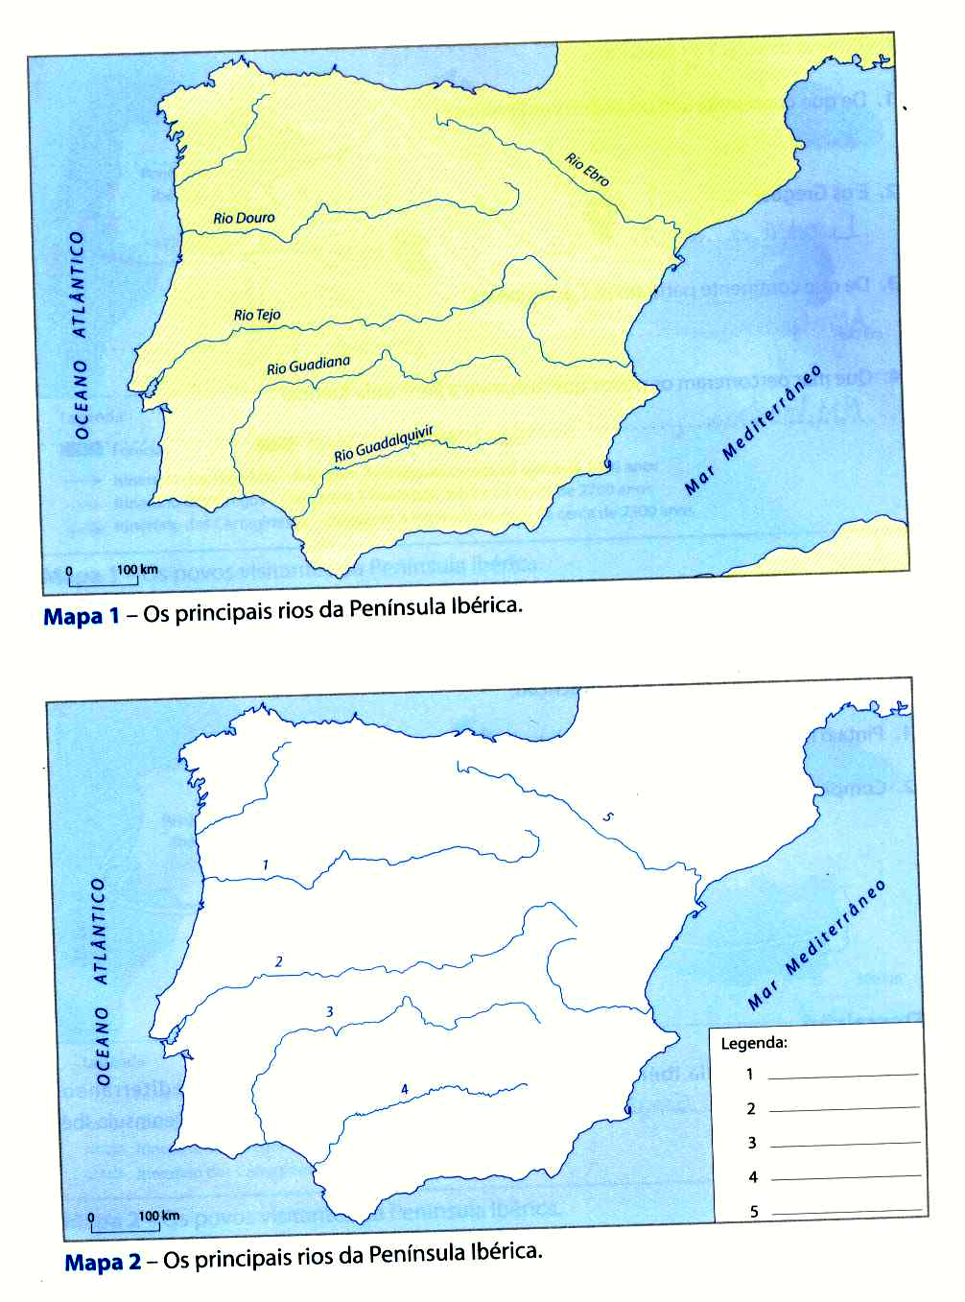
Os principais rios da Península Ibérica

Legenda:
1: _______________________________

2: _______________________________

3: _______________________________

4: _______________________________

5: _______________________________

1. Qual é o maior rio da Península Ibérica? _______________________

2. Qual o nome do principal rio que vai desaguar no mar Mediterrâneo? _____________________

3. Onde vão desaguar a maior parte dos rios da Península Ibérica? _________________________

4. Os cinco principais rios da Península Ibérica são:

